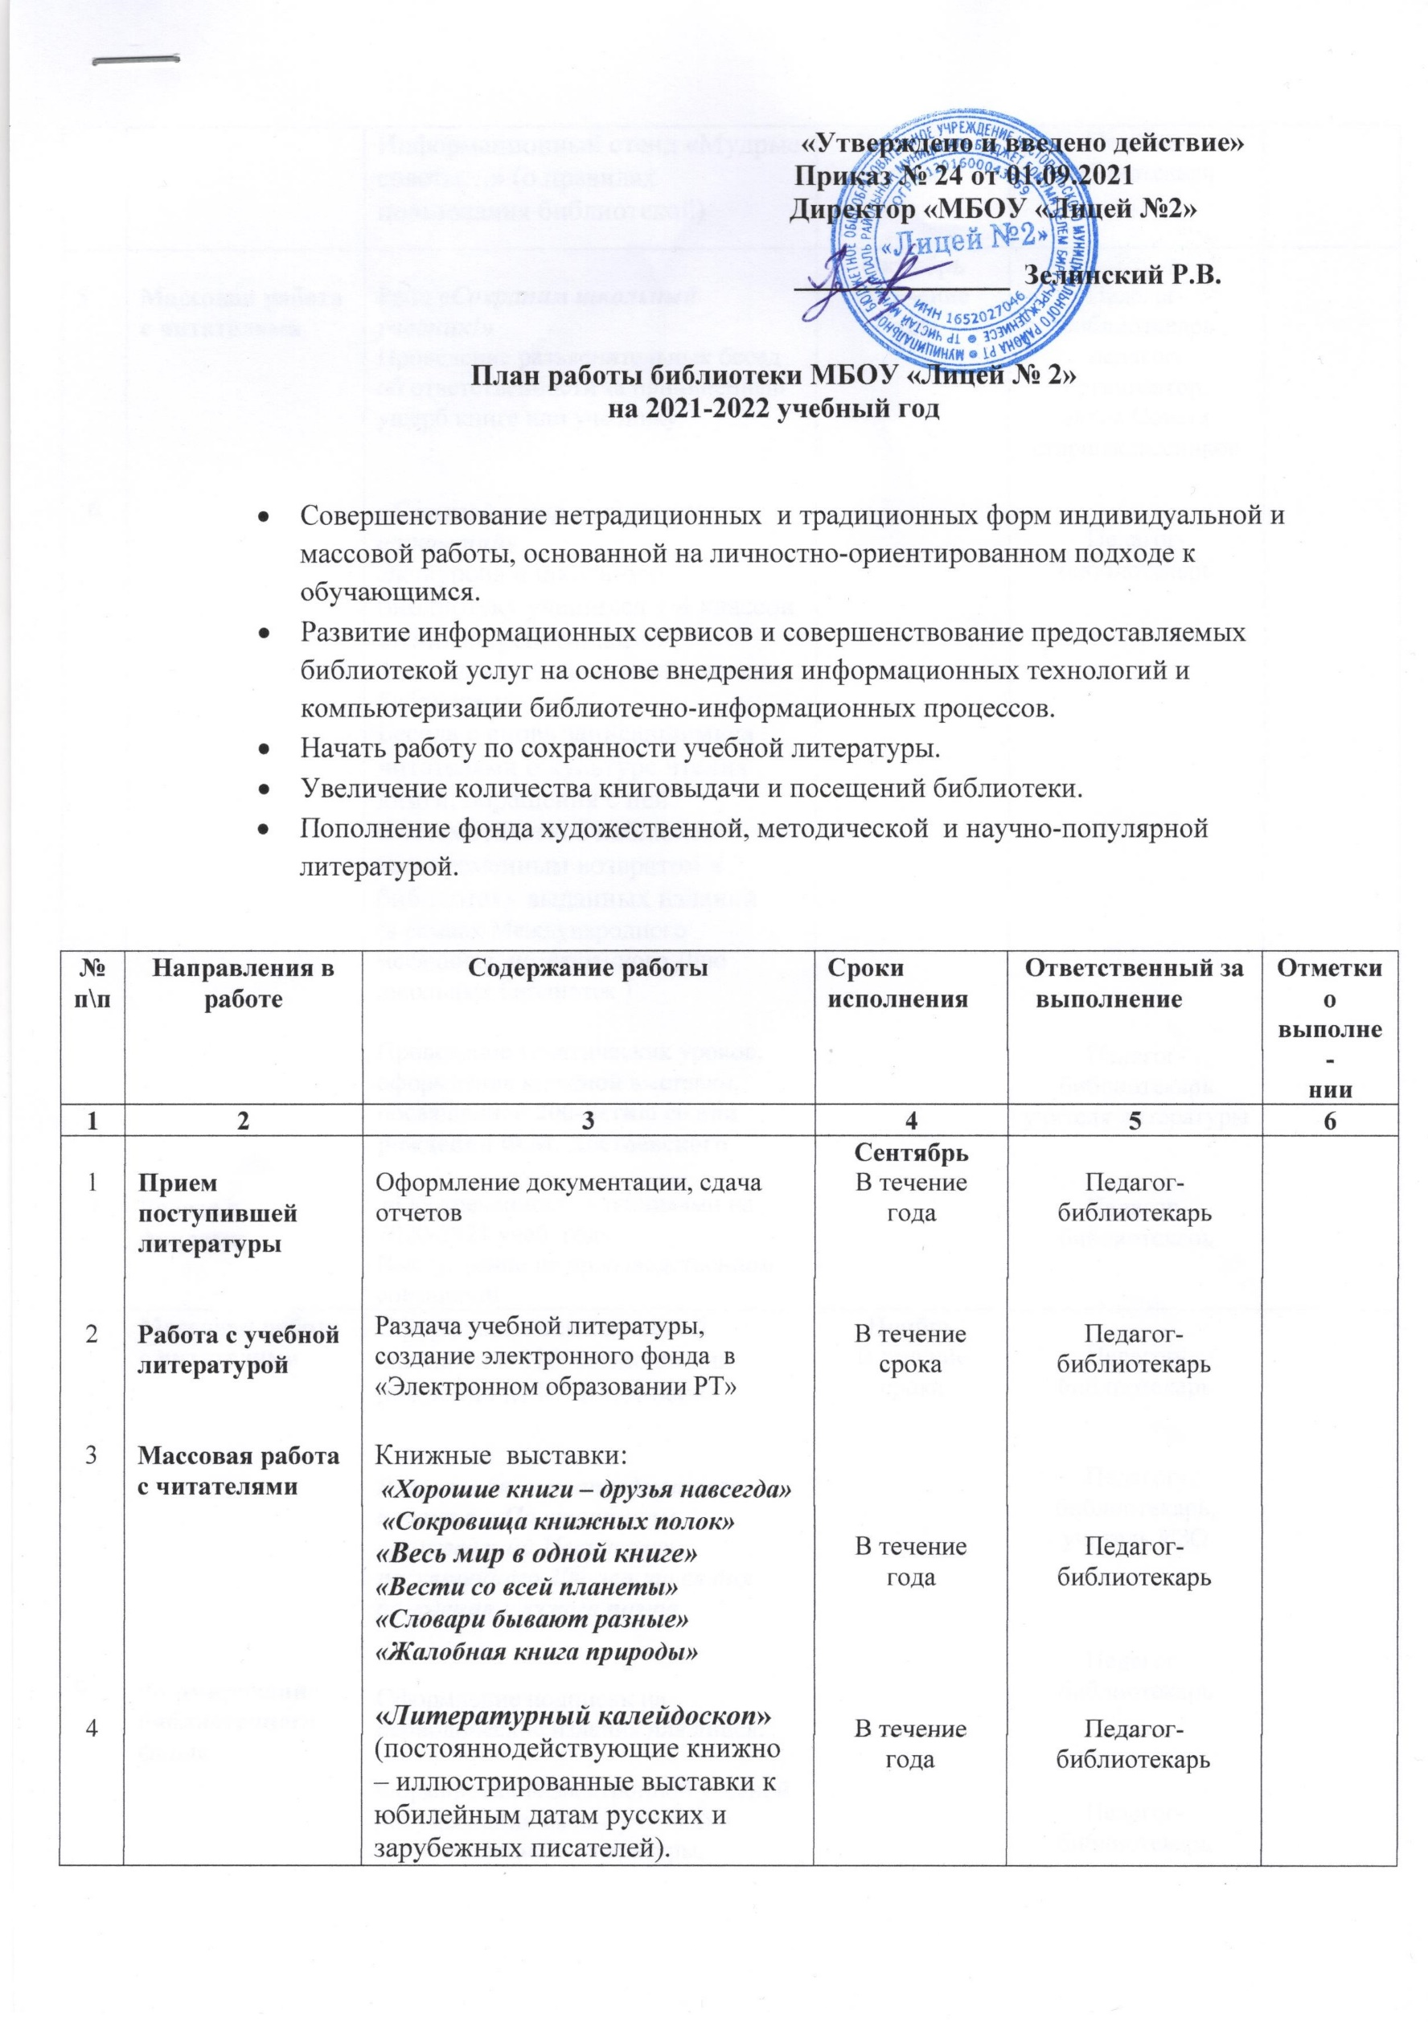
5  6  7 | Массовая работа с читателями  Работа с фондами | Рейд «Сохраним школьный учебник!»  Проведение разъяснительных бесед об ответственности за причинённый ущерб книге или учебнику.  - «С книгой в мир интересных открытий»  Экскурсия в школьную библиотеку учащихся 1-4 классов «Книжки ребятишкам.»  Знакомство с библиотекой, запись в библиотеку.  Беседа с вновь записавшимися читателями о культуре чтения книги, обращения с ней.  Систематическое наблюдение за своевременным возвратом в библиотеку выданных изданий  (в рамках Международного месячника, посвященного Дню школьных библиотек )  Проведение тематических уроков, оформление книжной выставки, посвященной 200-летию со дня рождения Ф.М. Достоевского  «Обеспеченность учебниками на 2020-2021 учеб. год»  Выступление на производственном совещании | Октябрь  В течение года | Педагог-библиотекарь  педагог-организатор,  актив Совета старшеклассников  Педагог-библиотекарь  Педагог-библиотекарь  учителя литературы  Педагог-библиотекарь
8  9 | Массовая работа с читателями  Формирование библиотечного фонда | Оформление тематической выставки к 310-летию со дня рождения М.В. Ломоносова  Реализация метапредметного проекта «По страницам произведений Некрасова», посвященного 200-летию со дня рождения русского поэта  Оформление подписки на периодические издания для лицея.  Формирование электронной учетной документации фонда учебной и художественной литературы, стоящей на балансе ОУ на сайте электронное образование РТ | Ноябрь  В течение срока | Педагог-библиотекарь  Педагог-библиотекарь, учитель ИЗО  Педагог-библиотекарь  Педагог-библиотекарь
11  12  13 | Массовая работа с читателями  Работа с учебной литературой  Работа с учебной и художествен.  литературой | - «Снеговик. История возникновения символа Нового года»  - Информационный час + х/ф  Ввод данных об использовании учебной литературы по классам и параллелям. Расчет обеспеченности учебной литературой обучающихся в ОУ  Проверка фонда на наличие экстремистских материалов согласно инструкциям, составление документации | Декабрь | Педагог-библиотекарь  Педагог-библиотекарь  Педагог-библиотекарь
14  15 | Массовая работа с читателями  Работа с учебной литературой | - «Словари бывают разные»  - Выставка словарей, с целью расширения знаний школьников о словарях, демонстрация их многообразия и назначение каждого  Рейд «Сохраним школьный учебник!»  Проведение разъяснительных бесед об ответственности за причинённый ущерб книге или учебнику.  Формирование заказа на учебную литературу на 2021-2022 уч. год. с использованием электронной базы учебников. Выступление на производственном совещании. | Январь | Педагог-библиотекарь  учителя рус.яз. и литературы  Педагог-библиотекарь, педагог  организатор,  актив Совета старшеклассников.  Педагог-библиотекарь, зам.дир. по методической работе, учителя предметники
16 | Массовая работа с читателями | Городской музейный конкурс «Цель творчества-самоотдача», посвященный творчеству Б.Л. Пастернака  «Юбилей в стране Читалия»  Выставка книг – юбиляров 2020-2021годов  «Великий русский живописец – К.Коровин»  Библиотечный урок, посвященный 155-летию художника. Иллюстрированная выставка – раскладка репродукций живописи. | февраль | 5-11 классы  Педагог-библиотекарь ,  учителя литературы  Педагог-библиотекарь  Педагог-библиотекарь, учитель ИЗО
17  18 | Массовая работа с читателями  Индивидуальная работа с читателями | «Через тернии - к звездам!  Книжно-иллюстрированная выставка ко Дню Космонавтики  «Удивительные животные»  Книжно-иллюстрированная выставка  «Мастерилка» -ремонт художественной и учебной литературы  «День забывчивого читателя»- работа с должниками | Март | Педагог-библиотекарь  Педагог-библиотекарь  Педагог-библиотекарь  классные руководители  Педагог-библиотекарь
19  20 | Массовая работа с читателями  Работа с учебной литературой | «Хоровод веселых книжек для девчонок и мальчишек»  Книжно-иллюстрированная выставка веселых детских рассказов к Неделе детской и юношеской книги, ко Дню смеха  «Космические дали таинственные…»  Выставка – знакомство о героях- космонавтах. Ко дню космонавтики  Рейд «Сохраним школьный учебник!» | Апрель | Педагог-библиотекарь  Педагог-библиотекарь  Педагог-библиотекарь, педагог-организатор,Совет старшеклассников
21  22  23 | Массовая работа с читателями  Формирование библиотечного фонда  Работа с учебной литературой | Обзор  «Подвиг во имя Родины!» Книжно - иллюстрированная выставка ко Дню Победы  «Молодежь читает и советует»-  подбор списков литературы на лето по произведениям, которые будут изучать в следующем году.  Оформление подписки на периодические издания для лицея.  Сбор учебной литературы | Май | Педагог-библиотекарь,  учителя истории, литературы  Педагог-библиотекарь, учителя литературы  Педагог-библиотекарь  Педагог-библиотекарь
24 | Ведение справочно-библиографического аппарата | Редактирование электронного каталога библиотечного фонда учебников на сайте электронного образования РТ, художественной литературы | по мере поступления литературы  в течение года | Педагог-библиотекарь

